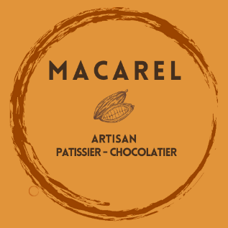
BON DE COMMANDE NOËL 2023 4S TOURS

NOM :

PRENOM :

TEL MOBILE :

E-MAIL :

MOYEN DE REGLEMENT :
RETOURNER A BRUNO SIMON :
bruno.simon13@wanadoo.fr
ou à la salle dans ma bannette couloir club house

PRODUIT | QUANTITE | PRIX | PRIX TOTAL
RENNE DE NOËL |  | 10,80€
BOULE DE NOËL |  | 9,30€
PERE NOEL ENDORMI |  | 10,80€
SAPIN CHOCOLAT NOIR |  | 17€
CALENDRIER DE L’AVENT |  | 19,80€
CHOCOLAT CHAUD |  | 6,30€
SAUCISSON PRALINE |  | 9€
MENDIANTS NOIR |  | 10,80€
ORANGETTES |  | 9€
CRUNCHIES CARACHOC |  | 5,80€
COOKIES CHOCOLAT NOISETTE |  | 5,80€
CROQ DES SABLES |  | 6,30€
TOTAL

